EFECTO DEL TIPO DE HARINA Y EL ENDULZANTE ACTIVADOR DE LA LEVADURA SOBRE EL CRECIMIENTO DE LA MASA PARA PAN
Gustavo Jiménez Hidalgo¹

Resumen
En este diseño experimental se analiza cómo se comporta la masa para pan (preparación base de harina y agua) cuando se le aplica levadura Saccharomyces cerevisiae para lograr su aumento de volumen. Para ello se utilizaron dos tipos de harina: integral y trigo, y para la fermentación de la levadura se utilizaron tres tipos de activadores: azúcar blanca, cruda y miel de abeja. Entre los hallazgos encontrados, los resultados indican que en las condiciones en las cuales se realizó el experimento, no se encontró evidencia estadística suficiente para detectar efectos significativos de los factores estudiados..
PALABRAS CLAVE: masa, harina, levadura, bloques

Introducción
El presente trabajo tiene como objetivo demostrar a través de evidencia experimental uno de los fenómenos más conocidos y antiguos de la humanidad: el aumento del volumen de la masa para pan después de añadir a la preparación levadura instantánea (Saccharomyces cerevisiae), la cual podemos encontrar en los supermercados en varias marcas comerciales y es que en los últimos años esta presentación ha aumentado mucho su popularidad, convirtiéndose en la favorita de los hogares.
La producción del pan en Costa Rica, así como en otras partes del mundo, es de suma importancia. En el país es un producto que se consume prácticamente a diario en la mayoría de

^{1 estudiante de estadística}

familias, sea a la hora del desayuno o en la tarde con café, por lo tanto, es importante ver cómo se desenvuelve la levadura para pan en distintos medios, ya que esta aporta volumen y consistencia a la preparación.
La levadura (Saccharomyces cerevisiae) se conoce por ser una especie en la cual su crecimiento es en forma anaeróbica facultativa, además esta levadura produce enzimas que pueden descomponer sustratos mediante la fermentación alcohólica. (Hernández, 2005, citado en Gómez Alfaro, Rojas Zamora, & Víquez Chaves, 2016).
En Costa Rica, la propagación de levadura dentro de la industria panificadora es prácticamente inexistente, ya que las empresas dependen de su compra e importación. Esta situación pone en evidencia la importancia de investigar el tema y analizar los factores que influyen en la reproducción de Saccharomyces cerevisiae. (Espelea, 2015, citado en Gómez Alfaro, Rojas Zamora, & Víquez Chaves, 2016).
Entonces, en este experimento buscamos evaluar si existen diferencias en el crecimiento de la masa para pan, usando harina de trigo e integral, así como levadura instantánea, de marcas comerciales típicas de los supermercados costarricenses.

Justificación
Para comenzar esta justificación, es importante destacar que no se ha logrado encontrar algún experimento que compare las diferencias en el crecimiento de la masa para pan en las condiciones que propone este experimento; entre masa de trigo e integral, por tanto, no tenemos datos previos que nos indiquen hacia dónde deberían dirigirse los resultados de este experimento. No obstante, con respecto al factor de endulzante, los estudios indican una diferencia en el volumen según la cantidad de azúcar, no según qué endulzante se use. En Timmermans et al. (2022), se estudian dos compuestos endulzantes distintos (fructosa y sacarosa), si bien el proceso de fermentado es más lento en una, no hay diferencia clara en el tamaño de las masas finales. Por lo tanto, se podría esperar que la diferencia entre azúcar de mesa y miel no sea significativa.
Por otro lado, los cambios en el crecimiento son importantes porque afectan el tamaño que tendrá el pan luego de hornearse y por valores estéticos y comerciales; es decir, es de esperar que la gente lo prefiera, a uno más pequeño (suponiendo que ambos tengan el mismo precio), así como también es de esperar que la gente prefiera comprar un pan con buen volumen antes que uno que se vea con un volumen menor y más denso que esponjoso. Por tanto, es importante saber si es igual el tamaño del pan independientemente del tipo de harina que se use y la forma en que se fermentó la levadura, para posteriormente hacer crecer el pan.

Objetivos
Evaluar, mediante un diseño de bloques completos al azar, el efecto del tipo de harina (trigo e integral) y del endulzante activador de la levadura (miel, azúcar blanca y azúcar cruda) sobre el aumento de volumen de la masa para pan durante la fermentación.
Los objetivos específicos son:
- Determinar si existen diferencias significativas en el aumento de volumen de la masa para pan atribuibles al tipo de harina empleado.
- Determinar si existen diferencias significativas en el aumento de volumen de la masa para pan atribuibles al tipo de endulzante utilizado para activar la levadura.
- Evaluar la existencia de una interacción entre el tipo de harina y el tipo de endulzante.
- Identificar y describir las principales limitaciones experimentales y metodológicas del estudio.

Metodología
Para la ejecución de este proyecto se usó un diseño experimental por bloques, la justificación de esta elección es porque se pretendía controlar la influencia de variables de no interés en el efecto medido en variable respuesta, pues es bien sabido que la temperatura influye en gran medida en el crecimiento de la masa (Liszkowska, 2021).
La conformación de cada bloque contaba con cada combinación de los niveles de los factores:

Esquema 1. Conformación de cada bloque. EU refiere unidad experimental.
La variable de respuesta fue la diferencia entre la medida inicial desde la base del recipiente plástico hasta la altura de la masa en un primer momento y después de una hora,
$$diferencia=alturafinal-altura inicial$$
Fórmula 1. Calculo de la variable respuesta

En la primera etapa del experimento se preparó la masa utilizando dos tipos de harina, ambas de la marca Nacarina. Cada harina fue colada para eliminar posibles grumos; en el caso de la harina integral, los granos retenidos durante el tamizado se reincorporaron posteriormente a la mezcla. A continuación, se agregaron $45mL$de agua potable a cada preparación. Una vez obtenidas las masas, cada una se dividió en tres porciones de igual tamaño, obteniéndose un total de seis unidades experimentales.
Para la preparación de la levadura, se utilizaron seis recipientes individuales, en cada uno de los cuales se añadieron ¼ de cucharadita de levadura Fleischmann Seca Instantánea, ¼ de cucharadita del endulzante correspondiente y $15mL$ de agua tibia. De esta manera, se obtuvieron seis mezclas de levadura, una para cada unidad experimental.
Posteriormente, las mezclas de levadura fueron asignadas aleatoriamente a las porciones de masa y se incorporaron mediante un amasado de aproximadamente tres minutos. Finalmente, cada porción se compactó dentro de su respectivo recipiente, se registró la altura inicial de la masa (desde la base del recipiente) y se identificó mediante una etiqueta para facilitar su seguimiento durante el proceso de fermentación.
Los recipientes se almacenaron durante una hora en un lugar oscuro y sin corrientes de aire, después de transcurrido ese lapso, se volvió a tomar la altura de la masa desde la base del recipiente, y se tabularon los datos en una hoja de cálculo, la cual calculaba la diferencia de altura final y la inicial, para posteriormente exportar un archivo datos.csv con la variable respuesta.

Esquema 2. Diagrama de flujo de la ejecución de cada bloque.
Se ejecutaron un total de 5 bloques, dos en la mañana y tres en la tarde, para un total de 30 UE analizadas $\left(n=30\right)$durante 3 días.
Los datos utilizados en este estudio fueron obtenidos del archivo datos.csv, previamente creado, disponible en el repositorio de GitHub de Jiménez Hidalgo (2026) y cuenta con el siguiente formato:

bloque: lista de bloques
horario: detalle del horario donde se ejecutó cada bloque
harina: factor
fermentador: factor
incremento: variable respuesta

Los datos se importaron en R Studio, y se ajustó un modelo lineal con interacción:
$$Y_{ijk}=μ+α_{i}+β_{j}+δ_{k}+{\left(αβ\right)}_{ij}+ε_{ijk}$$
Fórmula 2. Modelo con interacción del experimento en su forma matemática:
Donde,
$Y_{ijk}$ Incremento observado de la masa
$μ$ media general
$α_{i}$ efecto del tipo de harina i
$β_{j}$ efecto del tipo de endulzante usado para fermentar la levadura j
$δ_{k}$ efecto del bloque
${\left(αβ\right)}_{ij}$ interacción entre los factores
$ε_{ijk}$ error experimental

Para dicho modelo se comprobó el cumplimiento de los supuestos: la normalidad de los residuos se evaluó, mediante Shapiro-Wilk, con resultados $W=0.94046, p value=0.0936$ los cuales indican que no se encontraron desviaciones significativas de la normalidad, por lo que se considera que el supuesto se cumple y no se rechaza la hipótesis nula. La homogeneidad de varianzas se evaluó mediante la prueba de Bartlett, obteniéndose $K^{2}=1.8654$y $p=0.8674$. Debido a que el valor de $p$es superior a $0.05$, no se rechaza la hipótesis nula de igualdad de varianzas. Por consiguiente, se puede asumir que las varianzas de la variable respuesta son homogéneas entre los tratamientos, satisfaciendo así el supuesto de homocedasticidad.
Al hacer la prueba formal con un ANOVA de la hipótesis de no interacción entre harina y fermentador se obtiene una probabilidad asociada de $p=0.11$; más alta que el nivel de significancia de $0.05$, por lo que no se puede afirmar que haya interacción entre los dos factores, entonces de aquí en adelante, se procede a concluir el análisis usando un modelo sin interacción.
El modelo planteado es el siguiente:
$$Y_{ijk}=μ+α_{i}+β_{j}+δ_{k}+ε_{ijk}$$
Fórmula 3. Modelo sin interacción del experimento en su forma matemática:
Donde,
$Y_{ijk}$ Incremento observado de la masa
$μ$ media general
$α_{i}$ efecto del tipo de harina i
$β_{j}$efecto del tipo de endulzante usado para fermentar la levadura j
$δ_{k}$ efecto del bloque
$ε_{ijk}$ error experimental
Para este modelo se realizó nuevamente la verificación de los supuestos estadísticos, obteniéndose los siguientes resultados. La normalidad de los residuos se evaluó mediante la prueba de Shapiro-Wilk, obteniendo un estadístico $W=0.97574W$y un $p-value=0.7045$. Dado que el valor p es superior al nivel de significancia establecido $\left(α=0.05\right),$no se encontraron evidencias de desviaciones significativas respecto a la normalidad. Por lo tanto, no se rechaza la hipótesis nula de normalidad y se considera que este supuesto se cumple.

Asimismo, la homogeneidad de varianzas se evaluó mediante la prueba de Bartlett, obteniéndose un estadístico $K2=1.8654,K^{2}=1.8654$y un $p-value=0.8674$. Debido a que el valor p es mayor que $0.05$, no se rechaza la hipótesis nula de igualdad de varianzas, por lo que se puede asumir que la variabilidad de la variable respuesta es similar entre los diferentes tratamientos. En consecuencia, el supuesto de homocedasticidad también se cumple.
Después se procedió a ejecutar un análisis de varianza (ANOVA) usando la función automática de R y al no encontrarse diferencias significativas entre los tratamientos ($p>0.05$), no fue necesario realizar pruebas de comparación múltiple o pruebas post hoc, ya que estas se justifican únicamente cuando el análisis de varianza detecta diferencias significativas entre medias. También se realizó pruebas complementarias como de potencia y eficiencia relativa del uso de bloques.

Resultados
En un primer acercamiento a los resultados, se procederá a presentar la información recolectada mediante el experimento, empezando por algunas medidas descriptivas.
La media general de la variable de respuesta (incremento) fue de $1.49$, mientras que las medias de cada bloque fueron:
Bloque  Horario | Bloque 1 (tarde) | Bloque 2 (tarde) | Bloque 3 (mañana) | Bloque 4 (mañana) | Bloque 5 (tarde)
Media calculada | 1.8333333 | 1.5000000 | 1.4666667 | 1.6666667 | 0.9833333

Tabla 1: medias de cada bloque.

Las medias por tratamiento se pueden observar en el siguiente gráfico,
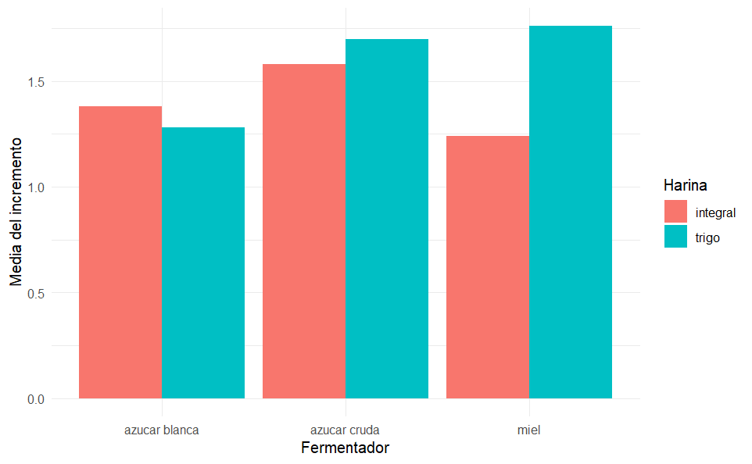
Gráfico 1. Medias por tratamiento.

El coeficiente de variación (CV) es una medida de dispersión relativa que expresa la variabilidad de los datos como un porcentaje de la media, en este caso fue de $29.87\%$, lo que indica una variabilidad relativa considerable entre las observaciones.
En cuanto al análisis del experimento, inicialmente lo primero que se hizo fue analizar una posible interacción entre los factores tipo de harina y endulzante activador de la levadura, para ello se ajustó un modelo con interacción, como se describió en la metodología, y se comprobó el cumplimiento de los supuestos estadísticos de normalidad de los residuos y homocedasticidad de las varianzas, posteriormente mediante un análisis de varianza (ANOVA) se contrastó la hipótesis de ausencia de interacción, obteniéndose un valor de $p=0.119749$. Dado que este valor es superior al nivel de significancia establecido ($α=0.05$) no se encontraron evidencias suficientes para afirmar que hay interacción significativa entre ambos factores, con esto concluimos que al menos en las condiciones en las que se realizó este experimento y los datos disponibles, no hay interacción entre los factores estudiados.
A partir de este punto, el análisis se realiza utilizando el modelo sin interacción, como el descrito en la sección anterior. De primera mano, se puede observar en los siguientes gráficos cómo impactó el uso de bloques en el experimento, en lugar de un diseño factorial:
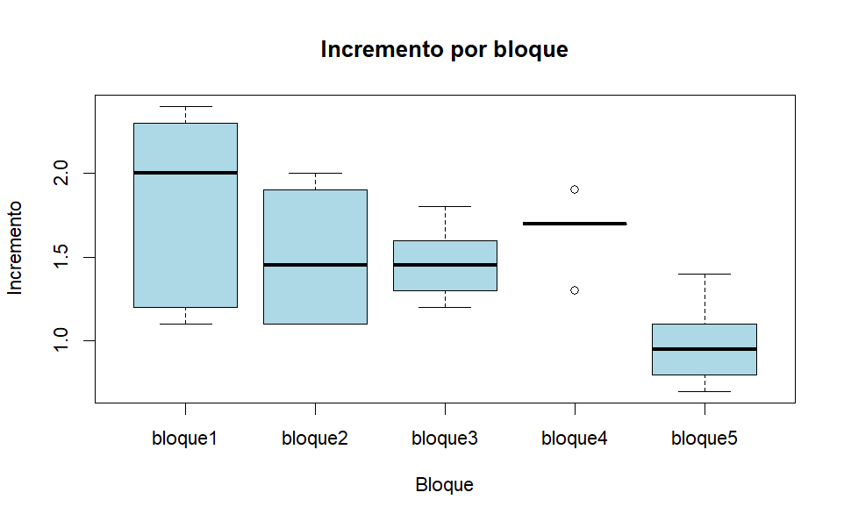

Gráfico 2: distribución del incremento.
La distribución del incremento se puede ver en el diagrama de cajas donde los datos no se encuentran centrados, mientras que los bloques 1 y 4 presentan medianas relativamente altas, el bloque 5 tiene una tendencia menor, esto es una evidencia gráfica de un comportamiento diferente entre cada bloque, así mismo se puede observar una gran variabilidad en el bloque 1. La ausencia de un centrado común es una de las características esperadas cuando el factor bloque tiene un efecto sobre la variable respuesta ya que refleja cambios en el nivel promedio de crecimiento de la masa entre las distintas repeticiones experimentales.

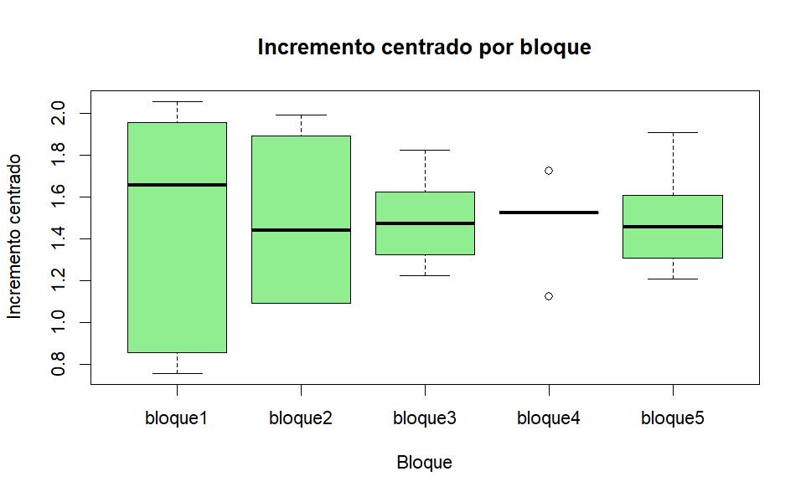
Gráfico 3. Distribución del incremento de los datos centrados.
Con el fin de evaluar la variabilidad de los tratamientos independientemente de las diferencias entre bloques, se realizó un centrado de los datos dentro de cada bloque. El diagrama de cajas resultante muestra que las distribuciones se encuentran mucho más alineadas y centradas respecto a un valor común, en contraste con el gráfico original, por ejemplo, las medianas están más alineadas. A diferencia del gráfico sin centrar, las cajas se encuentran aproximadamente centradas en un mismo nivel, lo que indica que las diferencias observadas originalmente estaban asociadas principalmente al efecto de bloque y no a los tratamientos evaluados. Esto proporciona evidencia de la utilidad del bloqueo para reducir variabilidad residual.
Finalmente, se discutirán los resultados del análisis de varianza (ANOVA) formal del modelo sin interacción. Cabe mencionar que en la metodología se comprobó el cumplimento de los supuestos de normalidad de los residuos y homocedasticidad de las varianzas. Seguidamente se presentan las hipótesis formales del experimento;

Factor: tipo de harina
$$H_{0}:μ_{\text{trigo}}=μ_{\text{integral}}$$
Las medias de los tipos de harina son iguales.
$$H_{1}:μ_{\text{trigo}}≠μ_{\text{integral}}$$
Las medias de los tipos de harina son distintas.
Factor: tipo de endulzante fermentador de la levadura
$$H_{0}:μ_{\text{azúcar blanca}}=μ_{\text{azúcar cruda}}=μ_{\text{miel}}$$
Las medias de los tipos de endulzante fermentador de la levadura son iguales
$$H_{1}:\text{Al menos una de las medias es diferente}$$
Al menos una de las medias de los tipos de endulzante fermentador de la levadura es diferente.

Resultados del análisis de varianza (ANOVA) ajustados para el modelo sin interacción:
## Analysis of Variance Table
##
## Response: incremento
## Df Sum Sq Mean Sq F value Pr(>F)
## bloque 4 2.4387 0.60967 5.1920 0.004232 **
## harina 1 0.2430 0.24300 2.0694 0.164354
## fermentador 2 0.4820 0.24100 2.0524 0.152311
## Residuals 22 2.5833 0.11742
## ---
## Signif. codes: 0 '***' 0.001 '**' 0.01 '*' 0.05 '.' 0.1 ' ' 1

En el factor tipo de harina, vemos que la probabilidad asociada al estadístico F es de p=0.164354, lo cual es un valor superior al nivel de significancia establecido en ($α=0.05$) entonces no tenemos evidencia estadística suficiente para rechazar la hipótesis nula de ese factor. En cuanto al factor tipo de endulzante fermentador de la levadura la probabilidad asociada al estadístico F fue del p=0.152311, superior al nivel de significancia establecido en ($α=0.05$), por lo tanto, tampoco hay evidencia estadística suficiente para rechazar la hipótesis nula de ese factor.
Por último, la potencia de esta prueba para detectar diferencias entre el tipo de harina, en caso de haber, fue de apenas un 28% y de 37.7% para el caso del factor endulzante fermentador de la levadura. La potencia para mostrar interacción, en caso de haber, fue de un 42.2%. La eficiencia relativa estimada fue de 180.6%, evidenciando que el uso de bloques mejoró la precisión del experimento al disminuir la variabilidad residual atribuible a fuentes externas de variación Todas estas son pruebas post hoc.
Discusión
En este estudio no se pudo demostrar que los factores estudiados tuvieran un impacto sobre el aumento de volumen de la masa para pan, sin embargo, eso no es prueba de que los ingredientes con los que se prepare una masa para pan no tengan un efecto en el crecimiento de esta, por ejemplo, en el experimento de Magaña Barajas et al. (2011) se indica que la composición de la harina y los factores asociados con la fermentación afectan significativamente el desarrollo de la masa. Los autores encontraron que una mayor actividad fermentativa favorece el crecimiento de la masa y puede incrementar el volumen del producto final, evidenciando la importancia de los ingredientes que intervienen en el proceso de fermentación. En este estudio se probó harina con diferentes cantidades de proteína y grasa, así como dos distintos contenidos de levadura.
En cuanto a otros factores que no se estudiaron en este experimento y que pudieron ser la causa de las diferencias mostradas en los bloques (ver gráfico 2) pueden estar las diferencias en las condiciones ambientales, por ejemplo, J. M. Mesas & M. T. Alegre (2002) hablan de temperatura, humedad y tiempo usados para la fermentación del pan, como 30 ºC y 75% de humedad durante 60 a 90 minutos, entonces el uso de bloques sirvió parcialmente para controlar la variabilidad atribuible a esos factores que no se incluyeron en el estudio, pero que sí tenían la capacidad de influir en las observaciones.
Otra de las condiciones a las que se puede atribuir la falta de volumen en la masa es su dureza, tal y como menciona Aguirre Arias, W. L. (2011) en su tesis, ya que la harina de trigo tiende a absorber más agua y por lo tanto queda más dura que la harina integral, aunque cabe destacar que la harina integral suele contener una mayor proporción de lípidos debido a la presencia del salvado y germen, y según Magaña Barajas et al. (2011), esto puede darle ventaja contra la masa de trigo, esto pudo servir como compensación para la masa integral.

Conclusiones y recomendaciones
En las condiciones en las cuales se realizó este experimento no se encontraron diferencias en el aumento de volumen entre la masa preparada con harina de trigo e integral. Tampoco se encontraron diferencias significativas cuando se varía el uso de diferentes endulzantes utilizados para activar la levadura. Tampoco se detecta interacción entre los dos factores del experimento.
Las diferencias observadas entre los diferentes bloques pueden ser atribuidas a factores asociados a cada bloque experimental, pero no a los factores estudiados, esto es apoyado por la evidencia que hay sobre la ventaja en la eficiencia relativa del uso de los bloques.
La baja potencia observada sugiere que el experimento pudo haber carecido de sensibilidad suficiente para detectar efectos pequeños o moderados.
Si bien es cierto las variables que no se estudiaron pudieron influir significativamente en la variable respuesta, los estudios mencionados, también respaldan que la preparación de la masa y los ingredientes utilizados también pueden modificar el comportamiento del aumento de volumen de la masa para pan.
Una recomendación para estudios en el futuro sobre este tema es que si no se va a realizar el estudio en condiciones controladas o de laboratorio, donde se pueda reducir la variabilidad introducida por variables de ruido, es seguir haciendo uso de los bloques, además de aumentar el tamaño considerablemente del número de bloques
.

Bibliografía
Aguirre Arias, W. L. (2011). Determinación de los tiempos de fermentación de la masa de pan utilizando diferentes porcentajes de levadura fresca (saccharomyces cereviseae) en la panificadora américa [Tesis de pregrado, Universidad Técnica del Norte]. Recuperado de https://repositorio.utn.edu.ec/handle/123456789/463

J. M. Mesas & M. T. Alegre (2002) EL PAN Y SU PROCESO DE ELABORACIÓN
THE BREAD AND ITS PROCESSING O PAN E O SEU PROCESO DE ELABORACIÓN, CYTA Journal of Food, 3:5, 307-313, DOI: 10.1080/11358120209487744

Alvarado, Ricardo. (2025). Análisis de experimentos estadísticos usando R. Editorial UCR.

Barajas, E. M., Wong, B. R., CháVEz, P. I. T., MAChADo, D. I. S., & CERVAnTES, J. L. (2011). Efecto del contenido de proteína, grasa y levadura en las propiedades viscoelásticas de la masa y la calidad de pan tipo francés. Interciencia, 36(4), 248-255.

Jiménez Hidalgo, G. (2026). datos.csv [Conjunto de datos]. GitHub. https://github.com/Gusjh09/disenoexperimentos/blob/87036e098ea4abf1086f89fb937a0688423faa28/files/datos.csv

Timmermans, E., Wezenaar, C., Bautil, A., Brijs, K., Scheirlinck, I., Van Der Meulen, R., & Courtin, C. M. (2022). Knowledge of fermentation dynamics allows for reducing sugar levels in yeast-leavened pastry. Journal Of Cereal Science, 109, 103601. https://doi.org/10.1016/j.jcs.2022.103601

Gómez Alfaro, N., Rojas Zamora, L., & Víquez Chaves, O. (2016). Diseño de un método viable para la propagación de levadura (Saccharomyces cerevisiae), en la producción de pan [Trabajo final de graduación, Universidad Técnica Nacional].

Liszkowska, W., & Berlowska, J. (2021). Yeast Fermentation at Low Temperatures: Adaptation to Changing Environmental Conditions and Formation of Volatile Compounds. Molecules, 26(4), 1035. https://doi.org/10.3390/molecules26041035

Anexos
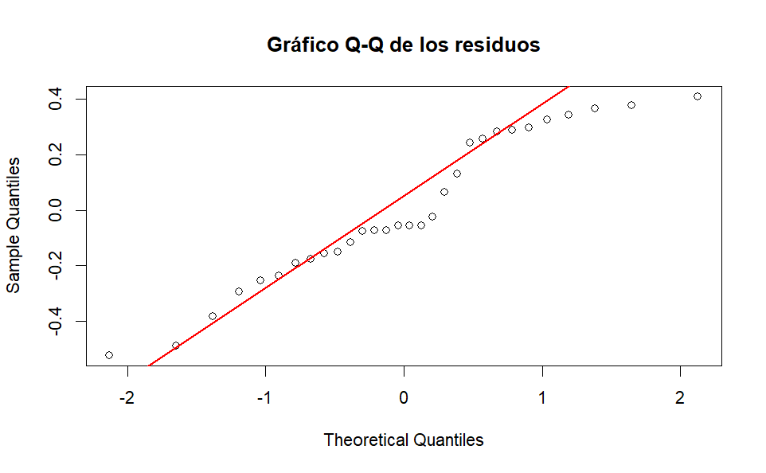
Gráfico de normalidad de los residuos del modelo con interacción.
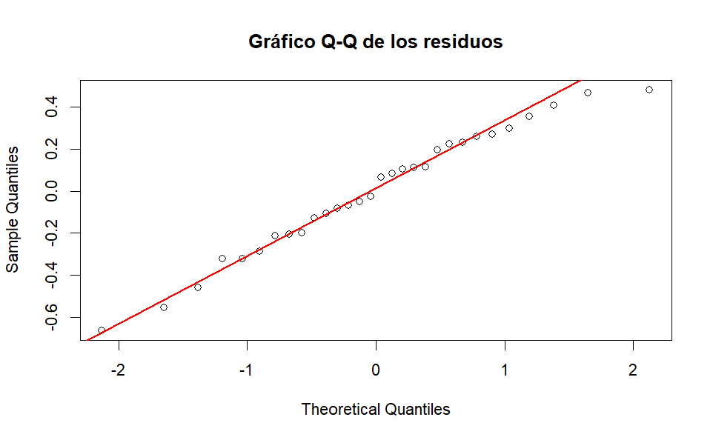
Gráfico de normalidad de los residuos del modelo sin interacción.

